在线简历制作系统的设计与实现

学 院：  专 业：  姓 名：  指导老师： | 商学院
学 院：  专 业：  姓 名：  指导老师： | 信息管理与信息系统
学 院：  专 业：  姓 名：  指导老师： | 苏敬雄 | 学 号：  职 称： | 150802103440
学 院：  专 业：  姓 名：  指导老师： | 王淞春 | 学 号：  职 称： | 指导教师

中国·珠海
二○一九五月

诚信承诺书

本人郑重承诺：本人承诺呈交的毕业设计《在线简历制作系统的设计与实现》是在指导教师的指导下，独立开展研究取得的成果，文中引用他人的观点和材料，均在文后按顺序列出其参考文献，设计使用的数据真实可靠。

本人签名：
日期： 年 月 日
在线简历制作系统的设计与实现
摘 要
求职简历对于每一位应聘者来说是十分重要的一块敲门砖，是给企业的HR直接的第一印象，简历能否打动HR的心就直接决定了求职应聘者能否得到企业的下一轮笔试面试应聘机会，因此一个好的简历制作平台是至关重要的。
在线简历制作系统主要具有1个主要功能，4个子系统。主要功能是提供平台给用户在线制作简历。子系统包含用户管理子系统、组件管理子系统、简历管理子系统、统计报表子系统该4个子系统。
该简历制作系统操作简单，方便易用，界面简洁，功能实用，是个人制作简历的一个神兵利器。

关键词：web在线；B/S模式；简历制作；求职

英文题目
Abstract
The resume is a very important step for every candidate. It is the first impression directly to the HR of the company. Whether the resume can impress the HR directly determines whether the job applicant can get the next round of the company. A written interview is an opportunity and then a good resume production platform is crucial.
The online resume production system mainly has one main function and four subsystems. The main function is to provide a platform for users to create resumes online. The subsystem includes four subsystems: user management subsystem, component management subsystem, resume management subsystem, and statistical report subsystem.
The resume production system is simple, easy to use, simple interface, and functional, and is a weapon for personally making resumes.

Key words: Web inline; B/S; Resume Writers and Editors; Job hunting
目 录
第1章 绪论 1
1.1 系统开发的背景和目标 1
1.1.1 系统开发的背景 1
1.1.2 系统开发的目标 1
1.2 系统的主要功能和特点 2
1.3 设计开发的方法和工具的选择 2
1.4 论文的内容和结构安排 2
第2章 系统规划 4
2.1 初步需求分析 4
2.2 总体结构 4
2.3 可行性研究 5
第3章 系统分析 6
3.1 业务流程分析 6
3.2 数据流程分析 10
第4章 系统设计 15
4.1 总体设计 15
4.2 数据库设计 15
4.2.1 概念模型 15
4.2.2 逻辑模型 16
4.3 I/O设计 18
第5章 系统实现 20
5.1 系统实现 20
5.2 系统测试 21
总结 22
参考文献 23
谢辞 24
附录 25
附录1程序源代码 25
附录2 31

第1章 绪论

1.1 系统开发的背景和目标

1.1.1 系统开发的背景
无论是初入职场的应届毕业生还是已经在职场上滚爬摸打多年的职场老手，简历都是面试招聘当中不可缺少的重要信息文件，如何简单快速方便的制作一个精美的能让HR一眼就心动的简历呢，甚至有没有这样一个专门提供给求职人员制作专属于自己的个人简历的平台呢？目前个人了解到的主要制作简历的途径主要还是以word软件为载体，模板为基础而向上加工修改制作的。
随着科技的发展，网络可以说已经是遍布全世界的每一个角落了，因此，我们可以利用当今如此发达的网路技术来构建这样一个在线的制作简历的系统，这样即使是换了别的电脑设备或者在外只要有浏览器能连接上网路，这样就能够随时随地的查看、编辑自己的简历，甚至能够提供各种格式的简历文件下载，方便各位求职人员对自己的简历的管理。当然不仅仅是简历，待业务扩大以后我们还可以对该系统升级，提供不仅仅是制作简历的功能，甚至能够提供在线制作名片，海报等功能。因此该系统的潜在开发价值是值得肯定的。

1.1.2 系统开发的目标
本系统主要功能是为需要制作简历的都可以算是该系统的主要服务人员。提供一个web端在线创建、修改、导出简历的功能。用户在该系统的前台当中可以使用系统预设定的一些简历模板快速的创建一个关于自己的个人专属简历出来，或者使用系统预设定以及该网络其他用户提供的编辑小组件以拼积木搭建房子那样的方式构造出自己个性化的简历出来，甚至可以在该系统中构建并且发布自己的个性化组件，在网上发布自己的组件后就能够被该系统的其他用户所使用在他人的简历当中。
平台的管理员则主要使用管理配套的该系统的后台，对用户账号进行管理、平台管理、查看统计报表数据等。

1.2 系统的主要功能和特点
本系统的根本功能是提供一个Web在线平台给用户构建属于自己的一份简历，这是本在线简历制作系统的最重要也是整个系统的核心功能。
系统主要包含4个子系统，分别是用户管理子系统、组件管理子系统、简历管理子系统和统计报表子系统。
系统主要有4个特点第一个特点是操作简单，上手快，人机交互好；接着是系统的UI界面简洁、风格统一；第三个特点是系统维护成本低，管理方便，系统安全可靠以及系统开发周期短，需求能够快速的进行更新迭代的特点。

1.3 设计开发的方法和工具的选择
设计开发的方法：目前选用的是面向流程的系统设计方法。
工具的选择：
开发语言 - JavaScript；前端Vue.js，后端Node.js
开发工具 - WebStorm、postman、cmder等
数据库 - MongoDB
画图工具 - Visio、Grafio、XMind-Zen等

1.4 论文的内容和结构安排
论文共由6个章节组成，主要内容及结构安排如下六个章节，
第1章是绪论，该部分主要是介绍该在线简历制作系统的背景来源、研究目标和主要研究内容，并对相关技术现状、工具选择等做简要分析；
第2章是系统的规划，对整个系统的设计方案做总体的介绍以及该系统的主要功能子系统的简要规划；
第3章是系统分析，对系统进行整体和局部的规划之后就是系统的设计，主要包括业务逻辑和数据流两方面；
第4章是系统设计，对业务流程和数据流进行设计之后便是设计系统的数据存储，数据结构，数据库表以及系统的输入和输出、操作等；
第5章是系统实现，该部分主要是在之前的系统规划、设计的基础上面真正的去实现这样的一个在线简历制作的系统，主要包括编码和测试两个部分；
第6章是总结部分内容包括总结该系统设计，得出结论，总结设计收获和体会。同时指出整个系统从规划到实现的历程上面的不足之处和需要改进的地方。

第2章 系统规划

2.1 初步需求分析
该在线简历制作系统最重要的功能应该就是提供一个web在线的平台给用户制作自己的个人简历。因此将该在线简历制作系统主要分成两大模块：前台和后台。前台主要是提供给用户制作个人简历使用，后台只开放给管理员管理系统使用。该系统主要分为账户信息相关模块、简历相关模块、元素组件模块、系统相关模块、管理员相关模块、报表模块六个大模块。

2.2 总体结构
经过进一步的系统分析和功能细分，系统的主要功能包含如下几个部分
前台用户：
1． 账户信息相关模块：用户注册登录退出、修改信息
2． 简历相关模块：创建、编辑、删除、导出简历
3． 元素组件模块：创建、上传个人组件
4． 系统相关模块：平台系统设置相关
后台管理员：
1． 用户(账户)管理模块：管理平台的用户(账户)
2． 简历模块：管理各种格式和对应格式的模板
3． 组件模块：管理用户上传的平台的简历小组件
4． 报表模块：查看简历相关数据的报表

2.3 可行性研究
1． 技术可行性：
因为使用的为B/S架构，因此只需要用户在安装浏览器，并且设备能够连接上互联网就能够使用该web在线简历制作系统，但是因为交互与页面的展示可能在移动端上面的适配就会稍微比桌面端差一点。针对该系统，我决定采用前端使用当前极度流行的前端框架Vue.js来开发前端页面的代码，服务端使用的技术语言是TypeScript 和 Node.js，存储的数据库选用的是MongoDB这非关系型数据库，同时使用Webpack来对所编写的代码进行管理，打包，优化等一系列操作。这样选择是技术语言上尽可能保持一致，同样为JavaScript，减少额外的学习负担，能够将更多的精力集中到业务逻辑上面的开发。同时，系统的UI界面简洁朴素，风格相近，操作简单易懂，将重点放在了用户创建、编辑简历的使用体验上。数据结构设计合理，优化了查询功能，提供图表可视化报表查询功能，极大的方便了管理员的日常统计使用。该简历制作系统能够符合现代化的简历制作系统的所需功能，能满足对于需要制作简历的用户的需求，系统是确实可行的。
2． 经济可行性：
本平台是能够开放给全世界人员使用，但是这样就需要有一个个人专属的服务器，能够连接上外网有独立的IP和域名，阿里或者腾讯都有学生专属的优惠套餐，每个月只需要一顿饭的资金就能够使用一个个人专属服务器，因此经济上负担可以省略不计，是可行的，且系统目前规模程度并不算是大型的项目，因此普通的个人电脑完全能够胜任运行该系统，因此开发该在线简历制作系统在经济上的支出耗费是很小的。
3． 社会可行性：
随着时代的进步，经济和科技的发展，每一天，甚至每一小时，每一秒都可以说都有在求职的人员，这些人员可以说是该在线简历制作系统的潜在使用用户，因此从用户群众基数来看的话是可行的。并且因为该系统采用的基本是自给自足的做法，并不需要太多的管理人员管理该系统，只需要少量的系统维护运维人员和极少数的系统管理人员和开发人员就可以将该系统持续运营下去了。因此从社会可行性角度来讲是足够可行的。
综上所述，在可行性方面该在线简历制作系统是可行的。

第3章 系统分析

3.1 业务流程分析
业务流程图图例如下图3-1。集中描述各个环节的业务处理内容、处理顺序、处理时间等要求。

图3-1 业务流程图图例

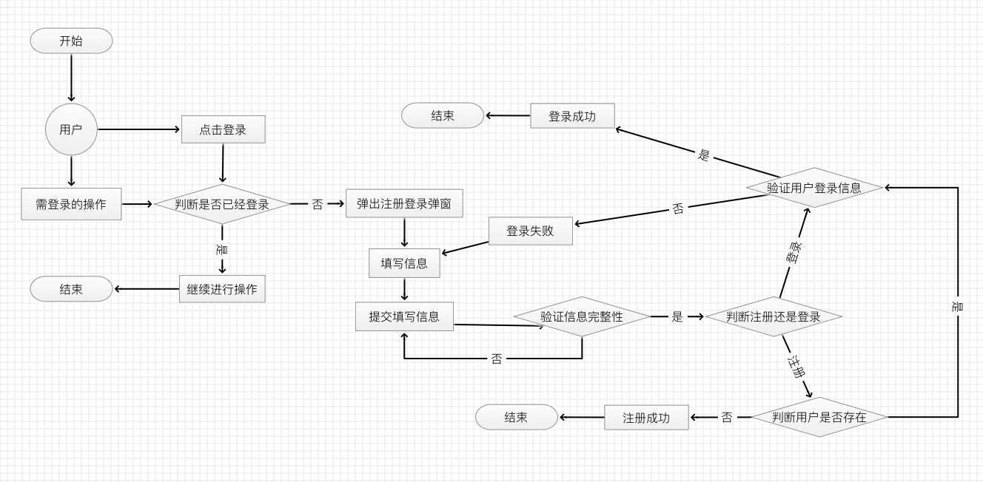
图3-2 用户登录业务流程图
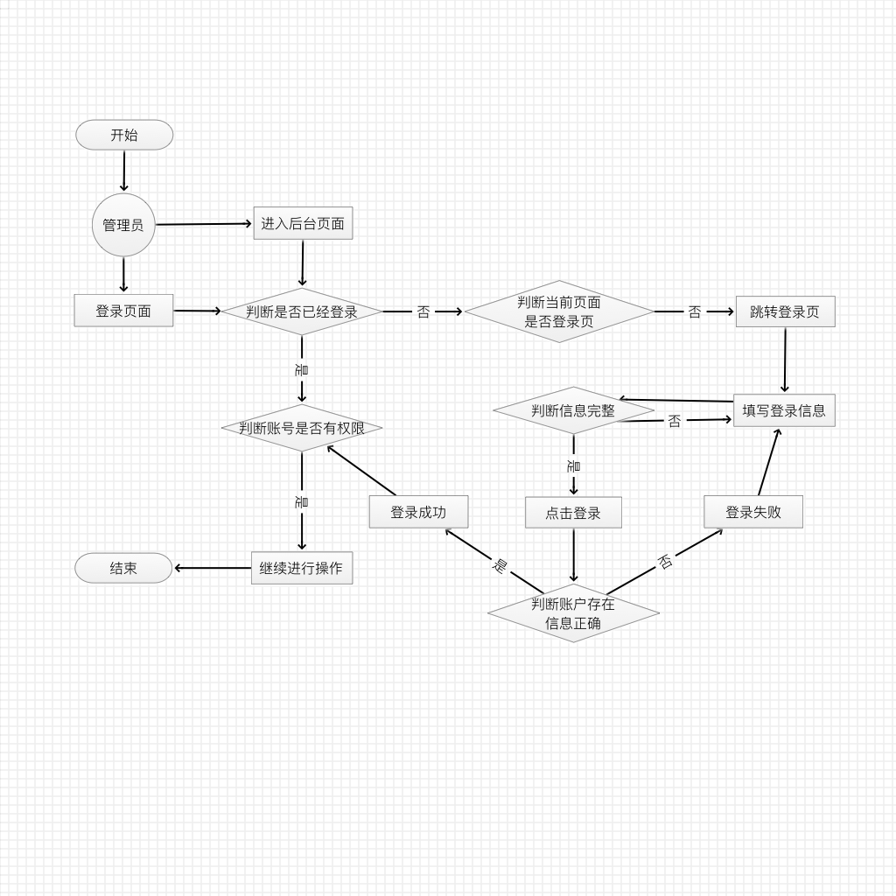
图3-3 管理员登录后台业务流程图

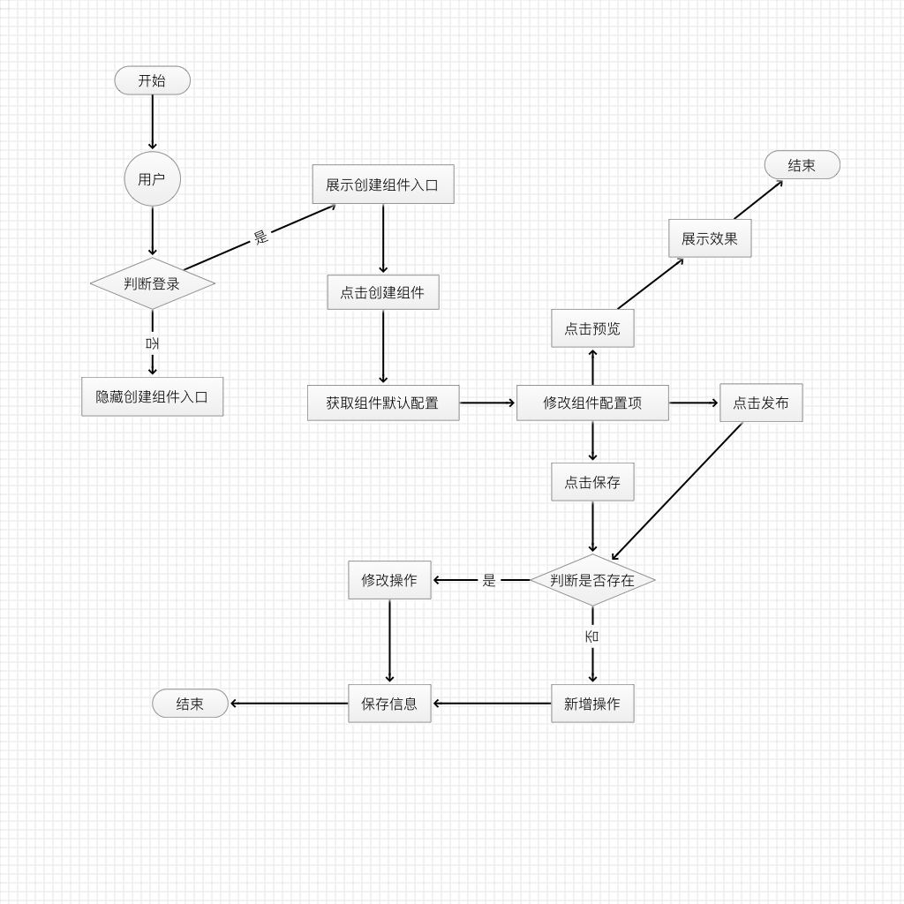
图3-4 用户创建组件业务流程图

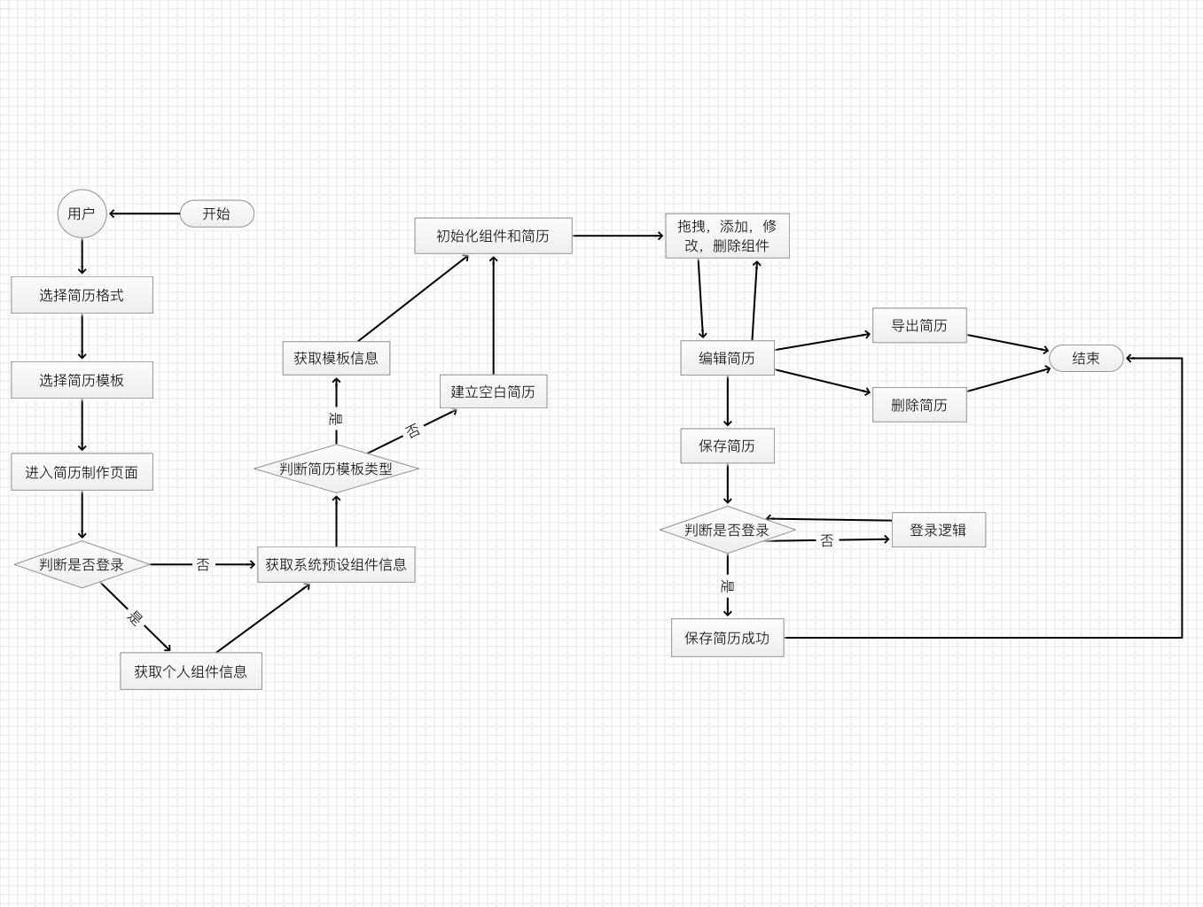
图3-5 用户创建简历业务流程图

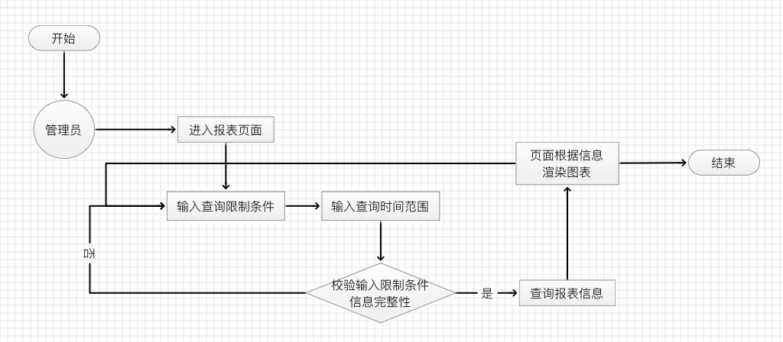
图3-6 管理员查询报表业务流程图

3.2 数据字典
（1）数据项
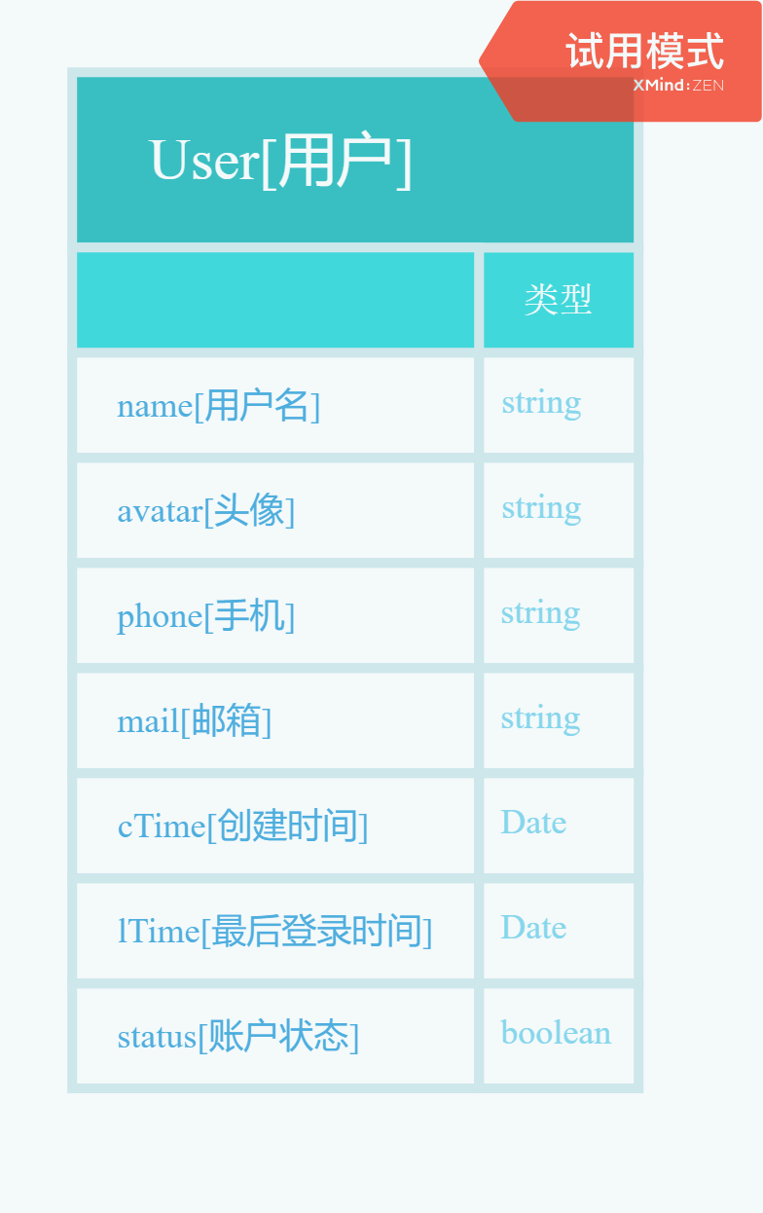
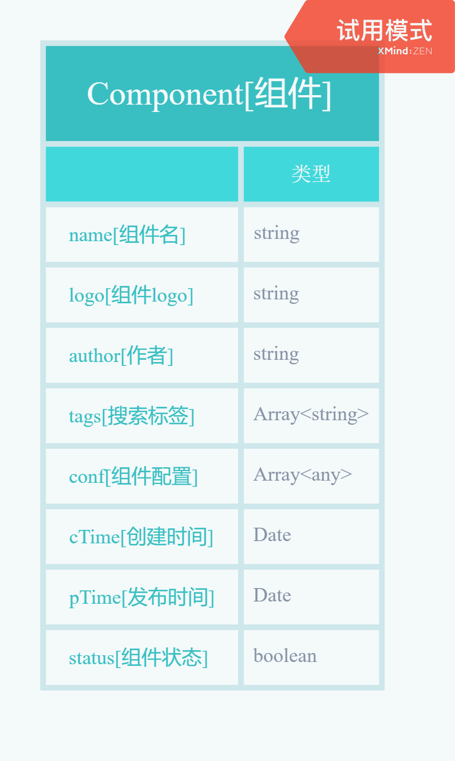
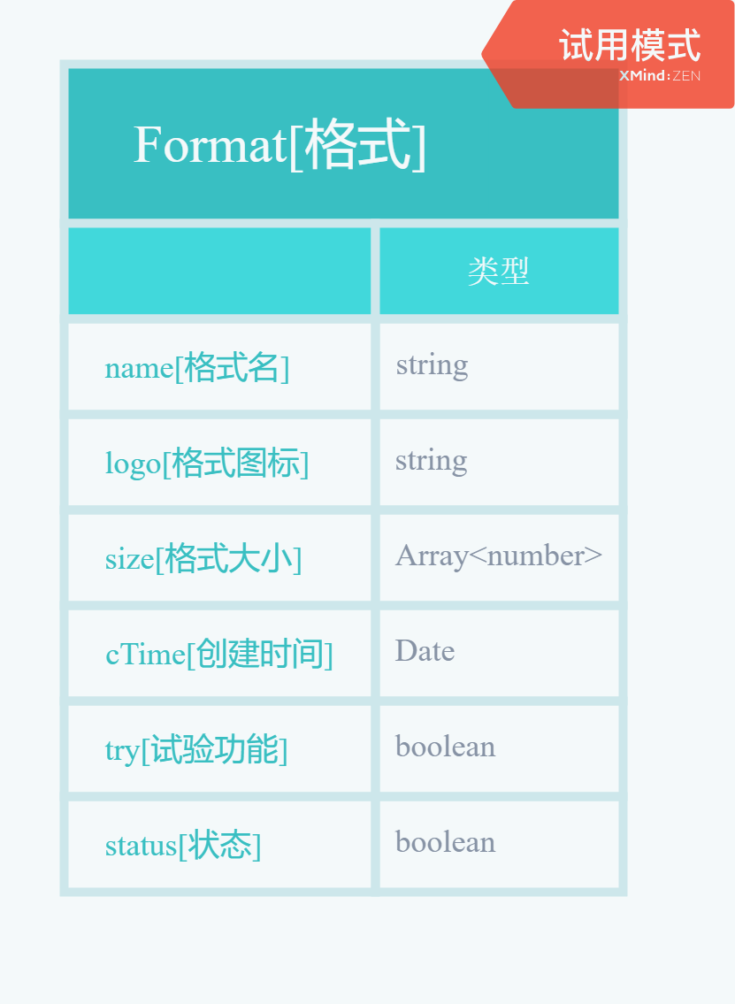
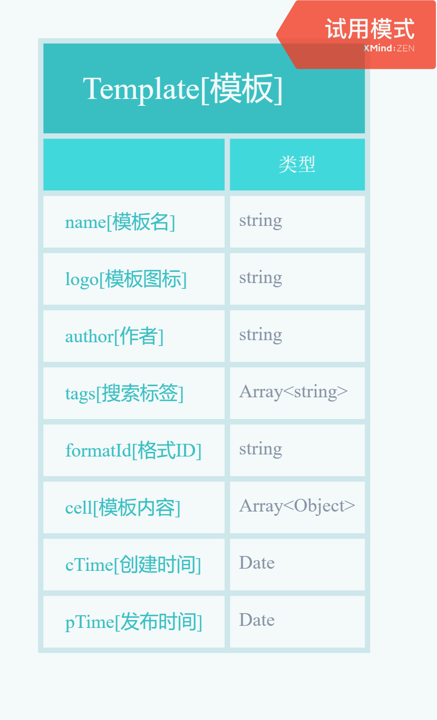
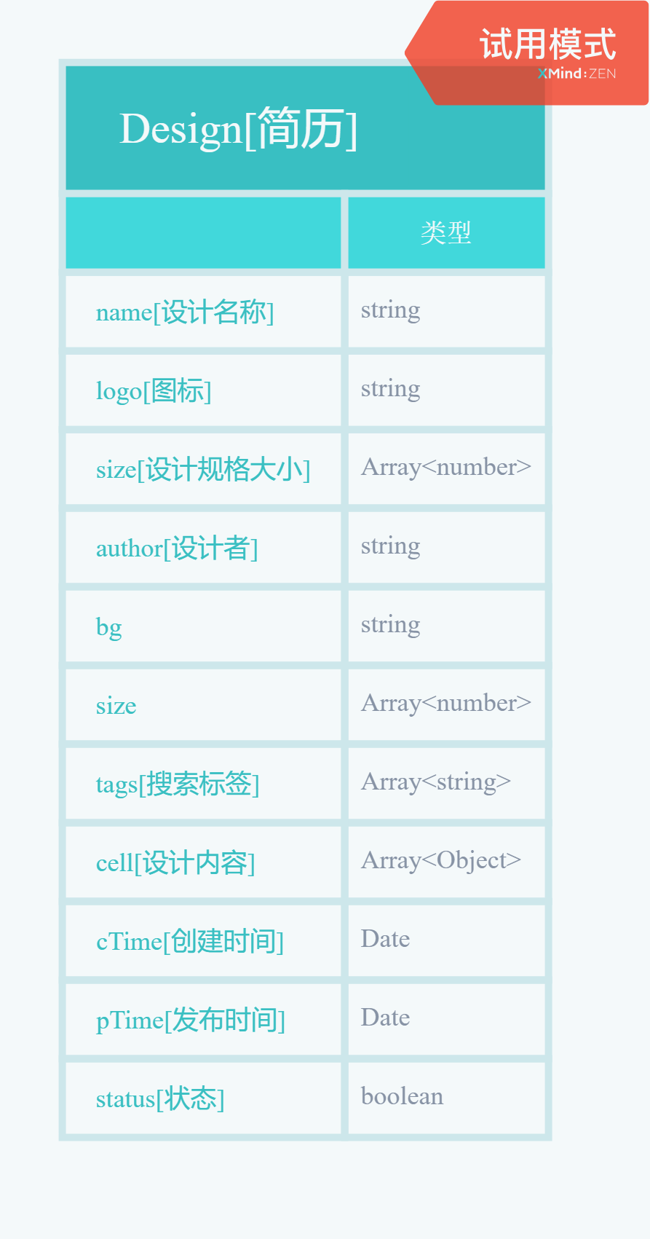

（2）数据流图
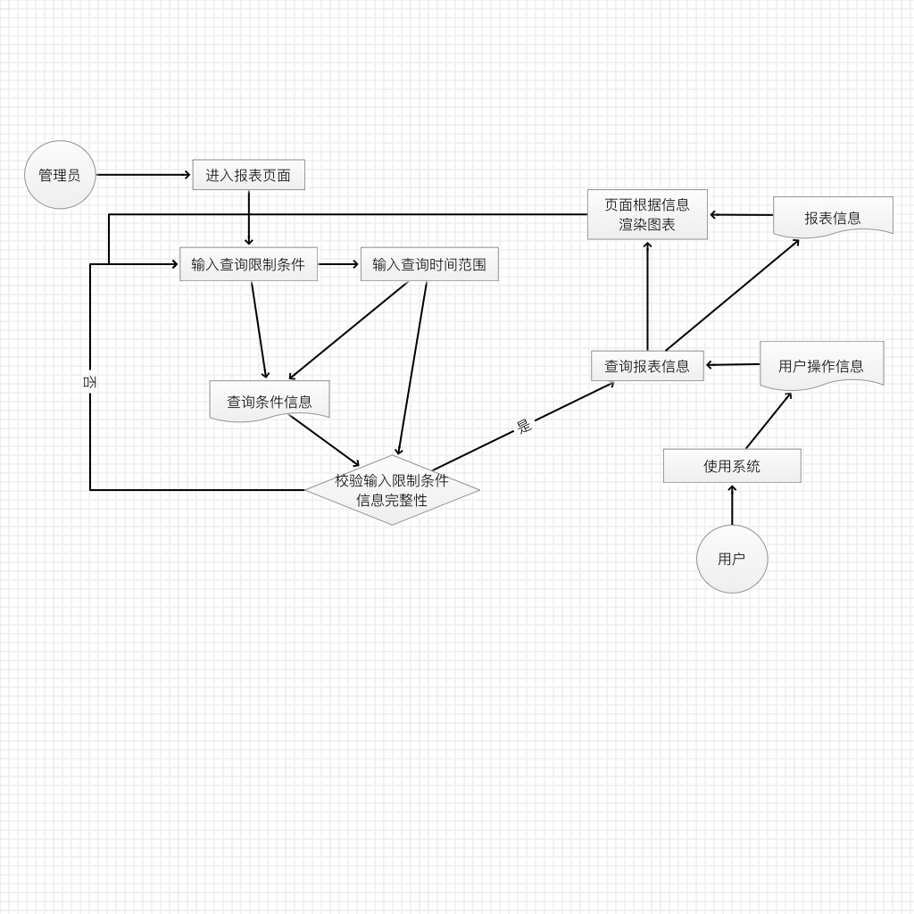
图3-6 管理员查询报表数据流图

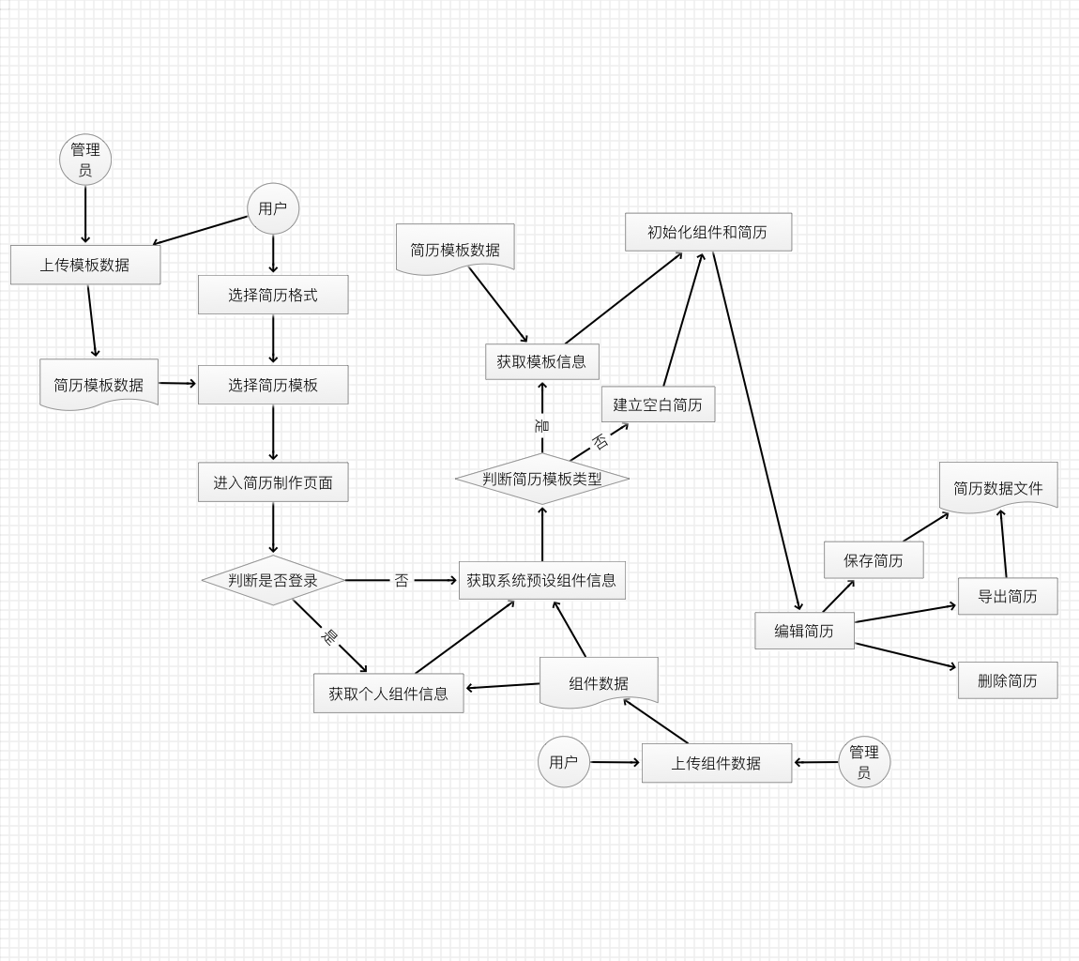
图3-7 用户创建简历数据流图

第4章 系统设计

4.1 总体设计
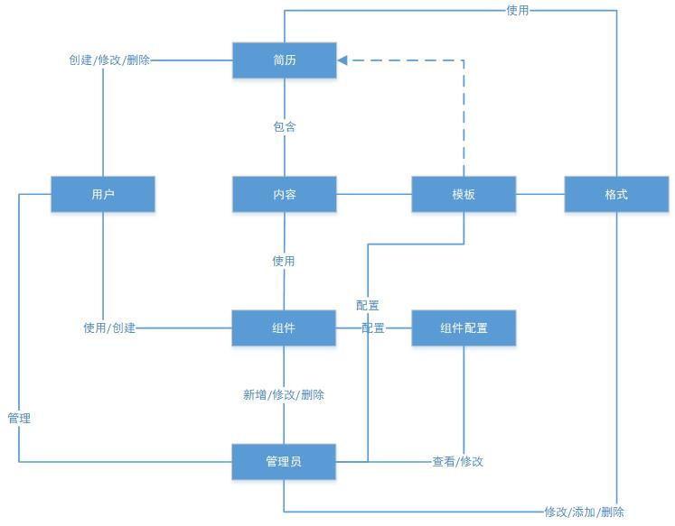
图4-1 数据表之间的关系

4.2 数据库设计

4.2.1 概念模型
User (_id, name, avatar, mail, salt, password, cTime, lTime, status);
Admin (_id, userId, trueName, roleId, cTime, lTime, status);
Role (_id, name, power, cTime, status);
Format (_id, name, logo, size, cTime, status);
Component (_id, name, logo, category, graphics, special, tags, conf, status);
Design (_id, name, logo, author, tags, bg, size, cell, cTime, mTime, status);
Template (_id, name, logo, formatId, tags, bg, size, cell, cTime, mTime, status);

4.2.2 逻辑模型
本系统采用的是MongoDB该数据库，因此为非关系型数据库模式。使用了如下数据表：（见表4-1~表4-6）
表4-1 用户信息表User
字段名 | 意义 | 主键 | 类型 | 备注
_id | ID | * | String | 区分每一条记录
name | 用户名 |  | String
avatar | 头像 |  | String
mail | 邮箱地址 |  | String
salt | 密码盐 |  | String | 密码加密时候的盐
password | 密码 |  | String | 加盐后MD5加密
cTime | 创建时间 |  | Date
lTime | 最后登录时间 |  | Date
status | 账户状态 |  | Boolean | true正常，false不使用

表4-2 管理员信息表Admin
字段名 | 意义 | 主键 | 类型 | 备注
_id | ID | * | String | 区分每一条记录
userId | 用户ID |  | String | 对应用户User表_id
trueName | 真实名称 |  | String | 管理员的真实名称
roleId | 权限ID |  | String | 对应角色Role表_id
cTime | 创建时间 |  | Date
lTime | 最后登录时间 |  | Date
status | 账户状态 |  | Boolean | true正常，false不使用

表4-3 管理员角色信息表Role
字段名 | 意义 | 主键 | 类型 | 备注
_id | ID | * | String | 区分每一条记录
name | 角色名 |  | String
power | 权限 |  | String | 该角色所拥有的权限
cTime | 创建时间 |  | Date
status | 角色分类状态 |  | Boolean | true正常，false不使用

表4-4 简历格式信息表Format
字段名 | 意义 | 主键 | 类型 | 备注
_id | ID | * | String | 区分每一条记录
name | 格式名 |  | String
logo | 封面 |  | String | 图片的路径 & 文件名
size | 长宽大小 |  | Array | 格式的长和宽大小
cTime | 创建时间 |  | Date
status | 状态 |  | Boolean | true正常，false不使用

表4-4 简历组件信息表Component
字段名 | 意义 | 主键 | 类型 | 备注
_id | ID | * | String | 区分每一条记录
name | 组件名 |  | String
logo | 封面 |  | String | 图片的路径 & 文件名
category | 组件分类 |  | String | extend/base/prevent/advance
graphics | 图形类组件 |  | Boolean | 是否为图形类
special | 特殊组件 |  | Boolean | 特别定制组件
tags | 搜索标签 |  | Array
conf | 组件基本配置 |  | Object | 组件的详细配置属性
status | 状态 |  | Boolean | true正常，false不使用

表4-5 简历信息表Design
字段名 | 意义 | 主键 | 类型 | 备注
_id | ID | * | String | 区分每一条记录
name | 组件名 |  | String
logo | 封面 |  | String | 图片的路径 & 文件名
author | 作者 |  | String | 对应用户User表_id
tags | 搜索标签 |  | Array
bg | 简历背景 |  | String | 存储简历的背景色
size | 长宽大小 |  | Array | 格式的长和宽大小
cell | 简历内容 |  | Array | 储存简历内容（使用的组件）
cTime | 创建时间 |  | Date
mTime | 修改时间 |  | Date
status | 状态 |  | Boolean | true正常，false不使用

表4-6 简历模板信息表 Template
字段名 | 意义 | 主键 | 类型 | 备注
_id | ID | * | String | 区分每一条记录
name | 组件名 |  | String
logo | 封面 |  | String | 图片的路径 & 文件名
formatId | 格式ID |  | String | 对应格式Format表_id
tags | 搜索标签 |  | Array
bg | 简历背景 |  | String | 存储简历的背景色
size | 长宽大小 |  | Array | 格式的长和宽大小
cell | 简历内容 |  | Array | 储存简历内容（使用的组件）
cTime | 创建时间 |  | Date
mTime | 修改时间 |  | Date
status | 状态 |  | Boolean | true正常，false不使用

4.3 I/O设计
该在线简历制作系统输入主要为拖拉拽菜单组件，以及组件进行配置。如下图系统的页面部分，左侧菜单选择组件，右侧为当前简历上所含有的组件，上面导航栏是当前组件的配置项，可以通过这几个地方对简历进行输入，形成个性化搭配构建。
输出即为根据自己配置的一个个组件搭配起来，最后形成自己的个性化的专属简历。如下图中的中间部分即为简历输出的显示区域。
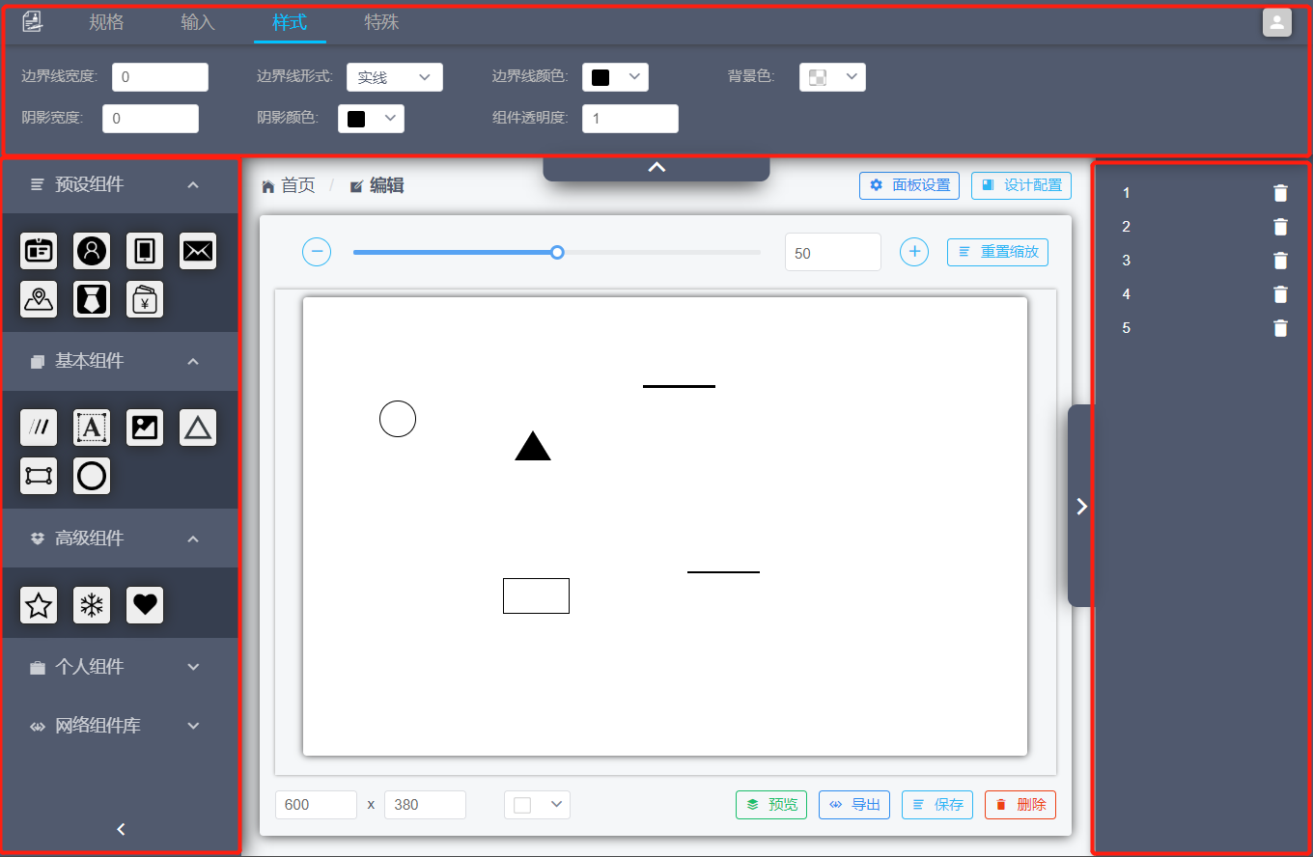

第5章 系统实现

5.1 系统实现
一个系统的实现，抛去需求分析以后首要的事情也是最重要的一件事情就是技术栈的选择。如果选择了一个不恰当的技术栈，不仅在开发的流程上会遇到各种各样的险阻，并且也会在以后的需求迭代上面造成阻碍。因此技术选型是系统实现中十分关键的一步。所以这次技术上的选型就主要是JavaScript为开发使用的语言基础，前端使用 Vue.js,后端服务端使用的是Node.js，主要是为了降低学习的成本，将有限的精力尽可能投入到业务逻辑上面去。并且使用常见的并且热门的技术，网络上就会有成熟完善的方案、一些好用的组件能够提供给我们在实际开发当中借鉴使用，能够减少BUG的出现、闭门造车的几率。
技术选型完成后是根据之前的需求分析进行整体系统的UI界面的原型设计，主要描绘页面的布局，按钮等，以及数据库的设计、建库、建表、模拟测试数据等。接着就到真正编码实现的过程，虽然选用的开发语言是JavaScript，但是真正到开发的阶段还是免不了会遇到各种技术上的问题，例如组件的位置、放大缩小问题，颜色调节问题，不同浏览器下面的微小差异等。以及还有使用层面上的如何更好的优化用户和系统之间的人机交互。都是值得去花时间钻研和解决的。当自己真正一个人独立开发一个系统的时候发现开发一个系统的确需要极大的精力、时间和人的耐心，一个现代化的庞大的系统是靠多人协作以及时间、需求的不断迭代出来的，这就不仅仅是个人技术水平上的问题，还更加考验人与人之间的沟通、合作能力。

5.2 系统测试
因为个人在职业规划上面比较偏向的是Web前端方向，并且这一个在线简历制作系统的实现难点基本都在前端的页面展示和用户的交互上面，因此我将系统的测试主要都偏重在前端上面。但是因为前端以及某些功能是需要进行一定的复杂操作才能看到效果，因此测试起来也比较麻烦，但是只有自己亲身经历过一次次修改，一次次点击调试，不断踩坑并且总结上一次出现BUG的根本原因、难点、注意事项，这样才会有更大的进步。
在程序当中无论是微不足道还是极其重要的一个功能，都是由人一个个字符敲击出来的，就免不了会发生错误，因此编码以后的测试是开发流程当中不可缺少的一部分。不经过测试的程序是极度危险的，宛如一个定时炸弹，不知何时不知何地，会因为某些导火索而引爆。在系统的编码实现过程当中也因为及时的自我测试，从而发现了许多问题，例如因为某些标点符号上面的错误使用而导致系统报错，因为调用函数的时间不对而导致程序发生意想不到的结果等；总结来看，很大程度上，程序会出现BUG都是因为自己的粗心大意造成的，个人会牢记这些血淋淋的教训，尽可能在职业道路上少犯错。在编码的时候要时刻怀着你的代码一定有bug的心理，要保持着敬畏之心。

总结
毕业系统设计是难得的一次可以从零开始的逐步分析、构建搭建一个系统出来的机会，因为个人比较偏向于代码实现的方面上，在工作以及学习上比较少几乎能够亲身参与到整个系统的详细设计中，虽然说系统可能功能上并不是特别完善，但是这样却能够更加让我个人深刻的了解熟悉到一个项目的完整的开发上面的流程是怎样的，将来对自己的人生职业路线规划相信也是一个很重要的体验。
首先是该系统的问题的定义和规划，这阶段主要是确定该系统的开发目标，目的已经该系统的可行性。
接着是系统的需求分析，需求阶段是一个很重要的阶段，在这一个阶段上面更加应该多花点时间下去研究，这一个阶段将会为一个软件项目的开发打下一个良好的坚实的地基。许多系统在后期面临着维护困难的问题就是因为在前期并没有做足够的需求分析的功夫与时间，导致了后期经常改需求，进一步拖延了项目的进度和加大了项目开发的困难度。因此，在这里更加看中了系统需求分析这块的内容。
系统需求分析后便是软件设计的部分，这部分就需要根据上一部分需求分析所构思好的功能等来进行系统的设计（总体设计和详细设计），如框架设计，页面设计，数据库设计等。一个好的软件设计会为软件编写实现提供良好基础。
设计后就需要编码实现，这部分就可能需要自身的技术实力了，日常也很少有机会能够整个人去挑起整个系统的开发任务，因此这次是一个很重要的经历，也是对自身的一次挑战。幸好选用的技术栈还算比较合适，再遇到问题的时候能够在网上快速的找到对应的解决方案，节约了不少时间和精力，能够更加专注于业务逻辑上的问题。
最后便是软件的测试了，在软件设计完成甚至在设计中就应该对系统进行不同的测试了，如单元测试、组装测试、系统测试等方法，来对系统进行一个全面的测试。
经过一系列的开发流程后，我更加深刻的认识到一个好的项目、系统的开发不仅仅依靠过硬的开发技术，还更加需要前期的分析与设计，因为只有好的一个分析与设计，编码实现才会更加顺畅地进行下去。前期的规划就如同地基，只有稳固的地基才能够承受得住一座华丽的高楼大夏。

参考文献
[1]田艳.管理信息系统（第二版）[M].广州:暨南大学出版社, 2011.
[2]龚晓庆.面向对象系统分析与设计（第二版）[M].北京:清华大学出版社,2008.
[3] David Gourley，Brian Totty，Marjorie Sayer，Sailu Reddy，Anshu Aggarwal.HTTP权威指南[M].北京:人民邮电出版社,2012
[4]David Flanagam.JavaScript权威指南[M].北京:机械工业出版社,2012
[5]阮一峰.ES6标准入门（第三版）[M].北京:电子工业出版社,2017
[6]朴灵.深入浅出Node.js[M].北京:人民邮电出版社,2013
[7]Gary Nutt.操作系统[M].北京:机械工业出版社,2005
[8]Steve Krug.点石成金:访客至上的网页设计秘笈[M].北京:机械工业出版社,2006
[9] 孟祥旭.人机交互教程[M].北京:清华大学出版社,2016
[10]Kristina Chodorow.MongoDB权威指南[M].北京人名邮电出版社,2014

谢辞
时光荏苒，大学四年的时光即将流逝完结，随着这一份毕业设计的完成，也正是意味着我的大学时光的尾声。在做毕业设计之前，个人职业方向是主要偏重于编码实现方面，在日常的开发当中对一个系统的整体把握程度上来说是比较薄弱的，但是经过这一次毕业设计系统的整体开发，从零开始，从系统规划，需求分析起步，一步一个脚印的走下去，逐步将这个在线简历制作系统实现让我体会到了开发编码实现只是一个系统实现当中一个台阶，虽然说不上最重要，但是也是实现系统的一个必不可缺的步伐。更重要的是系统整体之间的联系，只有开始的系统规划、可行性研究明确了系统的目标方向，需求分析明确了系统的详细功能，到了编码阶段才能够更加明确的朝着系统目标方向进发，最后还要配合系统测试阶段，对实现的系统功能与需求预期的效果是否相符合，这样子一个系统才能够说完成了。反观我们的人生也是如此，在学校当中要和同学，老师直接相处融洽，遇到困难时候要互相帮助，只有懂得融入社会团体当中，在团队当中贡献出自己的一份力量，才能够使得这个团队更加有凝聚力，更加强大。

附录

附录1 程序源代码
1、前端单个组件源码：
<template>
<vue-draggable-resizable :w="cellData.conf.format.size.size[0] + 6"
:h="cellData.conf.format.size.size[1] + 6"
:x="cellData.conf.format.position.axis[0]"
:y="cellData.conf.format.position.axis[1]"
:minw="0" :minh="0" :parent="true"
@dragging="onDrag" @resizing="onResize" >
<div class="draggable-cell">
<component :is="cellData.special ? cellData.special : 'NormalCell'"
:data="cellData.conf" />
</div>
</vue-draggable-resizable>
</template>
<script>
import VueDraggableResizable from 'vue-draggable-resizable'
import NormalCell from '../NormalCell/NormalCell.vue'
import SpecialCellLine from '../SpecialCell/SpecialCellLine.vue'
import SpecialCellCircle from '../SpecialCell/SpecialCellCircle.vue'
import SpecialCellTriangle from '../SpecialCell/SpecialCellTriangle.vue'
import SpecialCellFiveStar from '../SpecialCell/SpecialCellFiveStar.vue'
import SpecialCellSnow from '../SpecialCell/SpecialCellSnow.vue'
import SpecialCellHeart from '../SpecialCell/SpecialCellHeart.vue'
export default {
name: 'DraggableResizableCell',
components: {
VueDraggableResizable,
NormalCell,
SpecialCellLine,
SpecialCellHeart,
SpecialCellSnow,
SpecialCellFiveStar,
SpecialCellTriangle,
SpecialCellCircle
},
props: {
cellData: {
type: Object,
default: () => {
return {};
}
}
},
data: function () {
return {
width: 0,
height: 0,
x: 0,
y: 0
}
},
methods: {
onResize: function (x, y, width, height) {
this.x = x
this.y = y
this.width = width
this.height = height
},
onDrag: function (x, y) {
this.x = x
this.y = y
}
}
}
</script>
<style lang="scss" scoped>
.draggable-cell {
width: 100%;
height: 100%;
padding: 3px;
box-sizing: border-box;
display: flex;
flex: 1;
justify-content: center;
align-items: center;
}
</style>

2、前端简历编辑区域源码：
<template>
<div ref="editContainer" class="edit-container"
:style="`width:${$store.state.designConf.size[0]}px; height:${$store.state.designConf.size[1]}px; background: ${$store.state.designConf.bg};`">
<DraggableResizableCell v-for="(cellItem, index) in $store.state.designConf.cell"
:id="`cell${cellItem._id}`"
:key="`${cellItem._id}${index}`"
:cell-data="cellItem" />
</div>
</template>
<script>
import DraggableResizableCell from './Cell/DraggableResizableCell/DraggableResizableCell.vue'
export default {
name: 'EditContainer',
components: {
DraggableResizableCell
},
mounted () {
this.$refs.editContainer.addEventListener('drop', (event) => {
let cellData = JSON.parse(JSON.stringify(this.$store.state.dragComponent));
const size = cellData.conf.format.size.size;
cellData.conf.format.position.axis = [event.offsetX - size[0] / 2, event.offsetY - size[1] / 2];
this.$store.commit('changeDesignConfCell', {
op: 'add',
cell: cellData
});
});
this.$refs.editContainer.addEventListener('dragover', (event) => {
event.preventDefault();
});
},
beforeDestroy () {
this.$refs.editContainer.removeEventListener('drop', null);
this.$refs.editContainer.addEventListener('dragover', null);
}
}
</script>
<style lang="scss" scoped>
.edit-container {
margin: 0 auto;
display: inline-block;
position: relative;
overflow: hidden;
box-shadow: 0 0 6px #383838;
border-radius: 3px;
}
</style>

3、服务端简历数据保存逻辑：
const Router = require('koa-router');
const router = new Router();
router.put('/saveDesign', saveDesignCtr);

/**
* 保存设计信息
* @param ctx
* @param next
*/
exports.saveDesignCtr = async (ctx: any, next: any) => {
const param = ctx.request.body;
const designId = param.id;
let result;
if (designId) {
result = await updateDesignSer(designId, param);
} else {
result = await createDesignSer(param);
}
ctx.body = {
status: 200,
msg: '保存成功',
data: result
}
};

/**
* 创建设计
* @param designData
*/
exports.createDesignSer = async (designData: object = null) => {
let design = new DesignModel(designData);
const result = await design.save();
if (result.errors) {
return false;
}
return design._id;
};
/**
* 更新设计
* @param designId
* @param designData
*/
exports.updateDesignSer = async (designId: string = '', designData: object = null) => {
const design = await DesignModel.findOne({_id: designId});
Object.assign(design, designData);
await design.save();
return designId;
};
import { Schema, Model, model } from 'mongoose'
import IDesign from '../interface/IDesign'
const DesignSchema: Schema = new Schema({
name: String,
logo: String,
author: String,
tags: Array,
bg: String,
size: Array,
cell: Array,
cTime: {
type: Date,
default: Date
},
mTime: {
type: Date,
default: Date
},
status: {
type: Boolean,
default: true
},
}, {versionKey: false});
const Design: Model<IDesign> = model<IDesign>('Design', DesignSchema);

4、Node.js(Koa2)连接MongoDB数据库：
const mongoose = require('mongoose');
// import config from './../config'
// 连接
mongoose.connect('mongodb://localhost/inline_cv', {
useNewUrlParser: true
});
// 连接成功
mongoose.connection.on('connected', function() {
console.log('Mongoose connection success');
});
// 连接异常
mongoose.connection.on('error', (err: string) => {
console.log('Mongoose connection error: ' + err);
});
// 断开连接
mongoose.connection.on('disconnected', () => {
console.log('Mongoose connection disconnected');
});

附录2 前后台主要功能模块图
前台 – 用户：
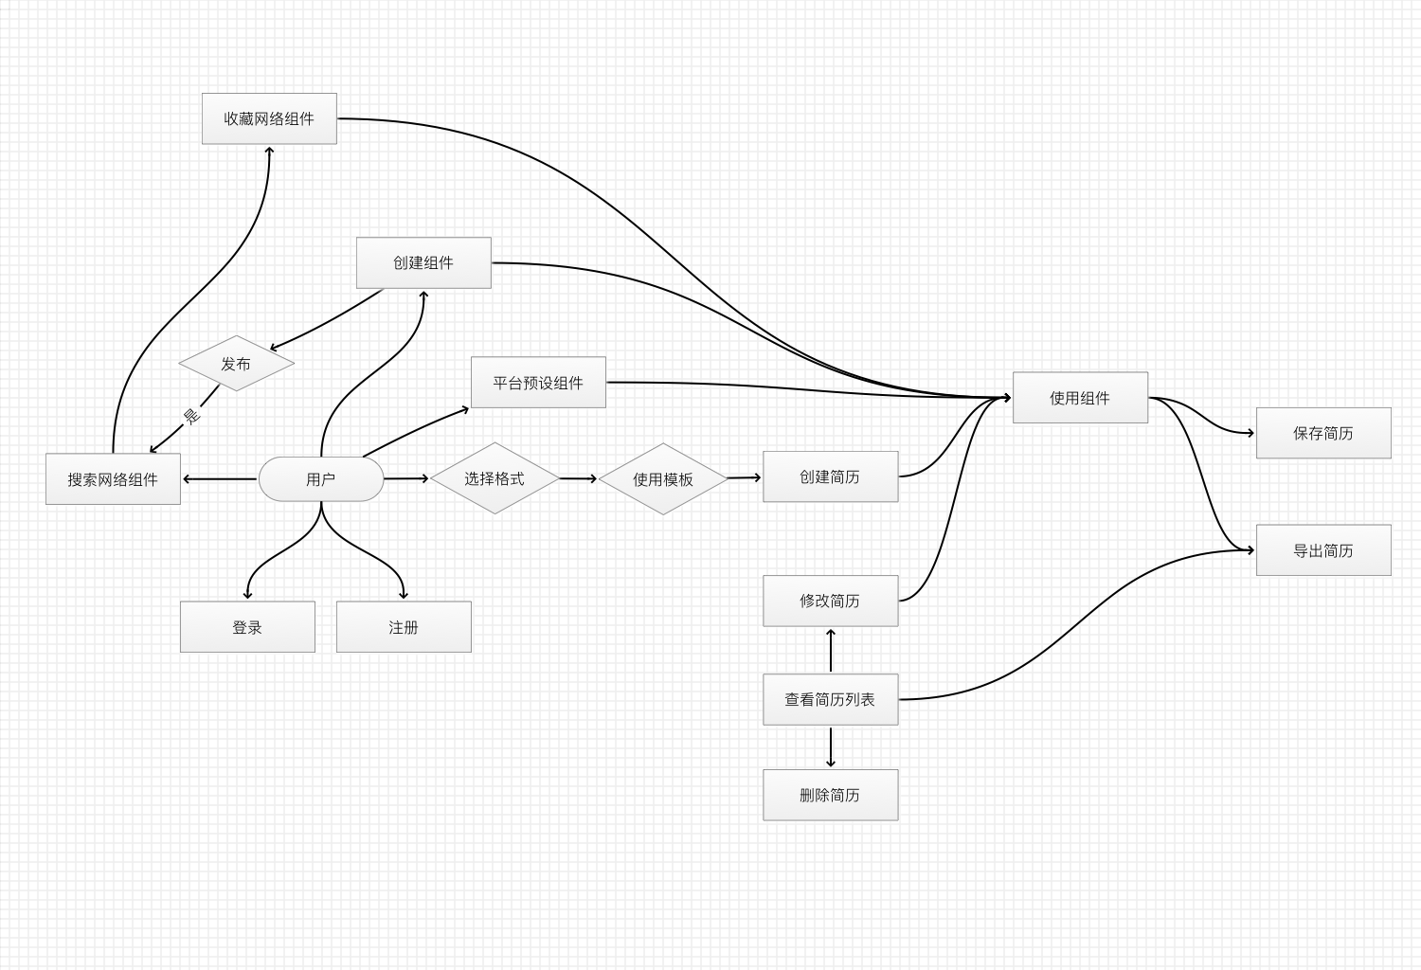

后台 – 管理员：
